ТРЕНИНГ «ТЕХНИКИ ЭФФЕКТИВНОГО МЫШЛЕНИЯ В УПРАВЛЕНИИ»
В современном мире информации становится все больше и больше. Успешному человеку необходимо уметь быстро ее воспринимать, обрабатывать, структурировать, перерабатывать, передавать другим людям…
Именно для этого отлично подходит такой инструмент, как интеллект-карты.
Интеллект-карты – эффективный инструмент для решения таких управленческих задач, как принятие решений, планирование, проведение мозговых штурмов, стратегических сессий, разработка и управление проектами, проведение презентаций, запоминание больших объемов информации, самоанализ, собственное обучение, развитие, и многих других.
Интеллект –карты – это метод усиления креативности и продуктивности, способный повысить обучаемость и эффективность отдельных людей и организаций.

Интеллект-карты научат Вас:
- Думать четко, креативно и нестандартно
- В любых ситуациях принимать оптимальные решения
- Разрабатывать прибыльные стратегии и планы
- Убеждать в соей точке зрения, вести переговоры и проводить яркие презентации

Области применения Интеллект-карт

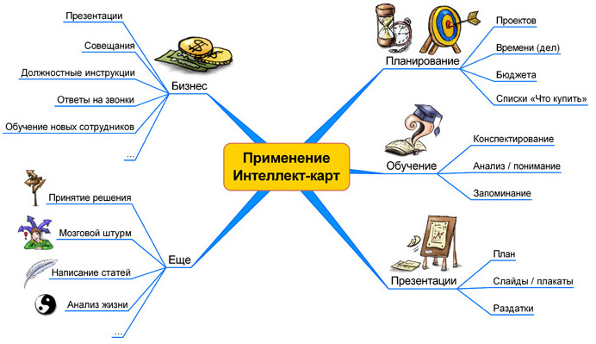

На этом тренинге вы:
- Познакомитесь с технологией создания интеллект-карт
Что такое интеллект-карта
Как создавать интеллект-карты
Составление интеллект-карт на компьютере
- Создадите и опробуете в действии интеллект-карты
для решения следующих задач:
Проведение презентации (компании, товара, услуги…).
Анализ и конспектирование сложных текстов (структурирование информации).
Запоминание и пересказ по памяти больших объемов информации.
- Интеллект-карты для ключевых процессов в бизнесе
Планирование: как управлять временем и повысить организованность
Интеллект-карты для эффективного управления проектами
Интеллект-карты для проведения для переговоров и совещаний
Интеллект-карты успешных презентаций

- Для развития креативного мышления в бизнесе
- Использование интеллект-карт для улучшения бизнес-показателей
- Кратко ознакомитесь с более чем 10 областями применения интеллект-карт.

Аудитория
Этот тренинг будет полезен всем, кто, так или иначе, работает с информацией: руководители, менеджеры среднего звена, менеджеры по продажам, консультанты, преподаватели, тренеры…

Эффекты от тренинга:

- Существенная экономия времени (как при восприятии нового материала, так и при повторении/вспоминании уже знакомого).
- Более целостное и объемное понимание решаемых задач/проблем.
- Активизация своих творческих и интеллектуальных способностей.
- Получение удовольствия от работы с помощью Интеллект-карт.

С помощью Интеллект–карт Вы научитесь:

- Расставлять приоритеты и успевать главное в своей жизни
- Проводить увлекательные мозговые штурмы
- Продуктивно использовать их результаты
- Быстро принимать взвешенные решения
- Готовить наглядные и понятные презентации
- Быстро и с удовольствием писать сложные тексты

Формат проведения тренинга

80 % практика | 20 % теория
участники отрабатывают навыки в упражнениях. | демонстрация навыков, обсуждение результатов, ответы на вопросы.

Заставьте свой мозг работать лучше и быстрее!

- ПРОГРАММА ТРЕНИНГА
- «ИНТЕЛЛЕКТ-КАРТЫ ДЛЯ БИЗНЕСА»

- Блок 1. Основополагающие принципы интеллект-карт

- Базовые принципы построения и работы интеллект-карт
- Типы мышления и интеллект-карты
- 4 принципа эффективного мышления: Ассоциативность, Иерархичность, Целостность, Визуализация
- Технология работы интеллект-карт
- Механизм восприятия интеллект-карт

- Практика:

- Упражнения на разминку ассоциативного, иерархического, целостного и визуального мышления
- Тест на визуальную память.

- Блок 2. Законы рисования интеллект-карт

- Законы рисования интеллект-карт: правила и исключения
- Основные преимущества построения интеллект-карт на компьютере и вручную

- Практика:

- Разбор основных ошибок на примере уже нарисованных интеллект-карт.
- Упражнение на закрепление основных принципов построения интеллект-карт

- Блок 3. Компьютерные программы для рисования интеллект-карт: Mindjet MindManager

- Области применения и возможности программы
- Знакомство с интерфейсом
- Основные принципы построения карт в Mindjet MindManager
- Центральная тема, ветви, ассоциации, комментарии, ссылки и др.
- Способы отображения карты
- Экспорт интеллект-карт
- Сохранение в разных форматах

- Практика:

- Создание собственных карт в программе Mindjet MindManager

Блок 4. Анализ и конспектирование сложных текстов, составление плана выступления с помощью интеллект-карт

- Насколько примеров использования интеллект-карт для анализа, конспектирования сложных текстов, проведения презентаций.

- Практика:

- Проведение презентации (компании, товара, услуги…) с помощью интеллект-карт.
- Анализ и конспектирование сложных текстов.
- Запоминание и пересказ по памяти больших объемов информации.
- Подведение итогов. Анализ сильных и слабых сторон нарисованных карт.
Блок 5. Использование интеллект карт для планирования и управления
- Модель естественного планирования
- Как разумно планировать стратегические цели, рабочие задачи, совещания, различные мероприятия, свободное время, и т.д.

Практика:

- Создание собственных карт в программе Mindjet MindManager :планирование на 2017 год, планирование на месяц, планирование на неделю
Блок 6. Проведение мозгового штурма и стратегических сессий с помощью интеллект-карт
- С чего следует начинать построение карты?
- Преимущества проведения мозгового штурма с помощью интеллект-карт
- Знакомство с алгоритмом проведения мозгового штурма в Mindjet MindManager
- Отработка на практике

- Практика:

- Проведение мозгового штурма с помощью интеллект-карт в Mindjet MindManager в общей группе
- Проведение мозгового штурма с помощью интеллект-карт в малых группах

Блок 7. Использование интеллект-карт для других задач

- Кратко об использовании интеллект-карт для других задач
- Принятие решений
- Планирование и эффективное управление проектами
- Проведение переговоров и совещаний

- Практика:

- Построение интеллект –карт для различных задач.

